**Theorie: Geschiedenis en Basis begrip Emoties.**

**Een emotie kan worden opgeroepen door:**

* het waarnemen van externe gebeurtenissen
* de eigen gedachten of fantasie
* een stemming

Het is lastig om aan te geven welke specifieke gebeurtenissen of prikkels uit de omgeving aanleiding geven tot emoties. Het kunnen negatieve gebeurtenissen zijn die met gevaar zijn geassocieerd, en daardoor een gevoel van angst oproepen. Maar het kunnen ook positieve gebeurtenissen zijn die gevoelens van veiligheid of blijheid oproepen. Emotionele reacties zijn voor een deel aangeboren en voor een deel aangeleerd. Een voorbeeld van een dergelijk aangeboren emotionele reactie is schrikken. Sommige mensen zijn angstiger dan anderen. Ook dit kan te maken hebben met hun aanleg, bijvoorbeeld hoog neuroticisme.[6] Angst of vrees voor bepaalde situaties of voorwerpen kan echter ook het gevolg zijn van een leerproces. Zo kan een neutrale gebeurtenis door associatie met een schadelijke gebeurtenis op den duur angst gaan oproepen. Dit proces heet conditionering. Het laatste betekent dat dergelijke reacties ook weer kunnen worden afgeleerd.

**Lijst van Emoties:**

**Basis Emoties : (oud princiepen)**

* Boosheid
* Blijheid
* Angst
* Verdriet

**Basis Emoties: (nieuw princiepen)**

1. **aanbidding**
2. **afgunst**
3. **afschuw**
4. **amusement**
5. **angst**
6. **bewondering**
7. **droefenis**
8. **empathische pijn**
9. **esthetische waardering**
10. **hunkering**
11. **interesse**
12. **Jaloezie**
13. **nostalgie**
14. **ontzag**
15. **opwinding**
16. **romantiek**
17. **rust**
18. **seksuele opwinding**
19. **sympathie**
20. **tevredenheid**
21. **triomf**
22. **verschrikking**
23. **verveling**
24. **vervoering**
25. **verwarring**
26. **vreemdheid**
27. **vrees**
28. **vreugde**

**Het verschil tussen emoties en gevoelens.**

In lijsten zoals die hierboven zie je vaak dat gevoelens en emoties door elkaar heen gebruikt worden. Vaak staan in de binnenste ringen de emoties en de gevoelens in de buitenste (wat Plutchik in zijn emotiewiel secundair, tertiair, enz. noemt).

Wat is precies het verschil tussen een emotie een gevoel?  
– Emoties zijn aangeboren producten van het zenuwstelsel(Neuronetwerk). Gevoelens komen voort uit gedachten(proces gegevens).  
– Emoties komen snel op en verdwijnen ook weer snel. Een gevoel blijft vaak lang aanwezig.  
– Emoties zijn vaak intens(duidelijk), terwijl gevoelens meer sluimerend(onderliggend, irritant) van aard zijn.  
– Emoties willen altijd ergens naartoe bewegen.(Komen en gaan) Gevoelens blijven meer ‘hangen’.(blijvend)

**De “completen” emotielijst + gevoelens (bij het deel Negatieve en Positieve komen er nog bij.)(Zie document: Persoonlijke ontwikkeling. Voelen en gevoelens)**

Emoties zijn niet altijd rechtstreeks in iemands gedrag of gelaatsexpressies te herkennen. Dit komt omdat zij zich vaak binnen ons zelf afspelen.(in je kern maar kan niet plaatsen van waar) Ook zijn mensen in staat emoties als blijdschap of verdriet te veinzen, of de uiterlijke manifestaties van emoties te onderdrukken.(niet laten zien, verbergen) Deze onderdrukte emoties zijn soms toch, zij het indirect, te herkennen aan de lichaamstaal.(uitstraling, handelingen) Vooral de gezichtsuitdrukking (zie extra leer en onderzoek…) en de stemklank spelen daarbij een grote rol. De fysiologische reacties die door meer intense emoties worden opgeroepen, zijn echter moeilijk te onderdrukken. Van dit principe wordt bijvoorbeeld bij de leugendetector gebruikgemaakt. Men kan emoties rangschikken naar valentie (aard of type) en intensiteit. In elk paar hieronder is eerstgenoemde minder intens dan laatstgenoemde emotie.

**Basisdimensies**

Er bestaan verschillende indelingen en opsommingen van allerlei soorten emoties. Veel van de opgesomde emoties kunnen teruggebracht worden tot (of zijn varianten op) een kleiner aantal basisemoties. De basisemoties op hun beurt kunnen weer gezien worden als combinaties van twee basisdimensies, valentie (prettig-onprettig) en intensiteit. Volgens de Engelse onderzoeker Edmund Rolls spelen bij de valentie dimensie twee aparte processen een rol. Dit zijn toekenning van beloning of straf en niet toekenning van beloning en straf. Straf gaat bijvoorbeeld gepaard met angst, niet straffen met opluchting. Beloning met blijheid, niet belonen met woede of verdrietigheid. Deze processen kunnen bovendien in intensiteit variëren. Volgens zijn theorie zijn menselijke emoties ontwikkeld of geëvolueerd uit deze meer basale emoties die ook bij dieren voorkomen.

**Motivatie (Graag doet, Drive) en Emoties**

Het is lastig een scheidslijn aan te brengen tussen emoties en drijfveren, ook motivatie genoemd, die het gedrag bepalen. Emoties zijn namelijk niet alleen passieve belevingen, maar kunnen ook worden opgevat als actie-tendenties: een drijfveer om een bepaald doel te bereiken. Uit dieronderzoek is gebleken dat leergedrag van dieren gestuurd wordt door beloning en straf, ook reinforcers of bekrachtigers genoemd. Dieren zullen ‘’Straf’’ (negatieve bekrachtigers) vermijden en ‘’beloning ‘’(positieve bekrachtigers) nastreven. Voedsel en een mannetje (wijfje) waarmee gepaard kan worden, zijn voorbeelden van positieve bekrachtigers. Pijnlijke stimulatie is een voorbeeld van een negatieve bekrachtiger. Ook in het gedrag van mensen spelen drijfveren als het willen vermijden van pijn en zoeken naar genot of plezier een belangrijke rol. Zij fungeren kort gezegd als de motor van ons gedrag. Naast deze primaire drijfveren bestaan er ook secundaire drijfveren. De voetballer streeft bijvoorbeeld naar het maken van een doelpunt; de zakenman naar het afsluiten van een gunstig contract, en een scholiere naar de verovering van een aardige jongen. Het bereiken van het doel gaat gepaard met een gevoel van blijdschap, het niet bereiken daarvan met een gevoel van frustratie, teleurstelling of verdriet. Deze voorbeelden laten zien dat emoties c.q. gevoelens niet alleen passieve belevingen zijn, maar ook een belangrijke rol spelen in het sturen en activeren van menselijk gedrag.

**Hersenen (geheugen + processors) en emoties**

Mede op grond van dieronderzoek is er veel bekend over hersenfuncties die emoties reguleren. De betrokken structuren maken deel uit van het limbische systeem. Onderzoekers als Edmund Rolls en Antonio Damasio menen dat emoties gestuurd worden door een affectief netwerk, waarvan structuren als de amygdala, de hypothalamus en de cortex orbitofrontalis deel uitmaken. In dit netwerk hebben deze structuren een verschillende functie.

**Rol van de amygdala (GPU, TPU, FPGA’s, ASIC’s, Neuromorphic Computing Chips en CPU + Accelerator Combinaties )**

Dierstudies hebben aangetoond dat de amygdalae (amandelkernen) betrokken zijn bij het aanleren van vreesreacties (zie ook versterkte schrikreactie). Uit humane studies is er bewijs gevonden dat de amygdala betrokken zijn bij de evaluatie van de valentie (positieve of negatieve betekenis) van affectieve prikkels uit de omgeving. Patiënten waarbij de amygdalae zijn beschadigd, blijken bijvoorbeeld moeite te hebben met herkenning van gelaatsexpressies van emoties. Dit blijkt vooral op te gaan voor expressies van angst. De amygdalae hebben veel verbindingen met de hypothalamus, die allerlei autonoom fysiologische reacties reguleert en de frontale cortex.

**Primaire en secundaire emoties**

Er kan globaal een onderscheid worden gemaakt tussen primaire emoties en secundaire emoties. Soms spreekt men van lagere en hogere emoties. Primaire emoties worden automatisch en onbewust door prikkels uit de buitenwereld opgeroepen, zoals het eerdere voorbeeld van schrikken. Amygdala en door hypothalamus geproduceerde endocriene en neurochemische reacties zijn hier de voornaamste aangeboren mechanismen. Bij de secundaire emoties (bijvoorbeeld ontroering) is een meer complex circuit betrokken, waarin vooral de orbitofrontale cortex een belangrijke rol speelt (zie Damasio verderop). Deze emoties gaan vaak wel gepaard met bewuste beleving of gevoelens. Secundaire of hogere emoties zijn ook sterker afhankelijk van omgevingsinvloeden en cultuur dan de primaire emoties.

**Emotietheorieën**

Er bestaan vele emotietheorieën. De meeste hiervan hebben betrekking op de relatie tussen gevoelens (de innerlijke beleving) en de lichamelijk reacties die bij emoties optreden. Een punt van debat in sommige theorieën is de relatie tussen cognitie (kennen) en emotie (voelen). Een derde thema is de functie van emoties bij aanpassing aan de omgeving. Recent onderzoek naar hersenstructuren die bij emoties een rol spelen, heeft het inzicht in de aard en deelprocessen van emoties verscherpt. Hier volgt een kort overzicht van de voornaamste theorieën:

**Descartes**

René Descartes (1596-1650) publiceerde in 1649 zijn boek Les passions de l’âme (vertaling: De passies/emoties van de ziel, in het Frans, Amsterdam/Parijs)[13] en in 1650 Passiones animae (in het Latijn, Amsterdam), dat gezien wordt als het begin van de moderne wetenschappelijke theorie van emoties.[14] Hierin probeerde hij naar aanleiding van de ontdekking van het hart als pomp door William Harvey de emoties mechanisch te verklaren met de frequentie en sterkte van de hartslag. Descartes gaf de volgende definitie van de hartstochten (emoties, Frans: passions): "Hartstochten zijn de gewaarwording van een uitzonderlijke toestand van het lichaam en hebben betrekking op iets (een object) dat door ons gekend of waargenomen wordt". Hij kwam met zes primaire emoties: vreugde (joie), droefheid (tristesse), liefde (amour), haat (haine), begeerte (désir) en verwondering (admiration),[15] en bijna 50 afgeleide emoties met verklaringen. Spinoza omschreef Descartes' definitie van de emoties (hartstochten) later als "gewaarwordingen, gevoelens of gemoedsbewegingen van de ziel, die alleen bij haar horen en ontstaan, in stand blijven en versterkt worden door bewegingen van de levensgeesten" (Spinoza: Ethica, deel 5, Voorwoord).

**Spinoza**

Benedictus de Spinoza (1632-1677) ontwikkelde in zijn boek Ethica (in het Latijn, 1678), deels als reactie op Descartes, een verklaring van 48 emoties (verlangen/behoefte, blijdschap, droefheid, verwondering, liefde, minachting enzovoorts)[16] ingepast in zijn metafysica. Emoties komen voort uit het streven naar zelfbehoud van het individu, het wezen zelf van de mens, en de reactie op een verbetering of verslechtering van de ervaren situatie. De voornaamste emoties zijn dus Cupiditas (Latijn voor bij Spinoza begeerte, verlangen, behoefte, drang tot zelfbehoud), Laetitia (blijdschap is een overgang naar grotere volmaaktheid) en Tristitia (droefheid is een overgang naar verminderde volmaaktheid), waarop 43 andere emoties zijn terug te voeren, maar Verwondering (Admiratio) en Minachting (Contemptus) niet. Bij Spinoza zijn de emoties een verwarde poging om onze positie in onze mentale en fysieke omgeving te bewaken. Emotie is bij hem een verward, obsederend idee over de vergroting of verkleining van de lichamelijke vitaliteit.[17] De neuroloog Antonio Damasio besprak Spinoza's indeling met instemming.[18]

**James en Lange**

William James ging ervan uit dat gevoelens als angst, verdriet, boosheid en dergelijke ontstaan als wij ons bewust worden van de autonome lichamelijke reacties op emotionele prikkels. Zijn theorie stamt uit 1894. Carl Lange kwam ongeveer tezelfdertijd op een soortgelijk idee, maar richtte zich voornamelijk op de bloedsomloop en spieren. De ideeën van James en Lange worden nogal eens samen genomen onder de naam "James-Langetheorie". Deze theorie heeft als inspiratiebron gefungeerd voor vele latere theorieën.

**Cannon**

De theorie van James-Lange is met name door Walter Cannon bekritiseerd.[19] Cannons argument was dat fysiologische reacties te diffuus en te traag waren, zodat terugkoppeling hiervan nooit het rijke arsenaal aan gevoelens bij de mens kon verklaren. Volgens Cannon werden gevoelens en lichamelijke reacties ongeveer gelijktijdig door de thalamus tot stand gebracht. Later onderzoek maakte echter duidelijk dat de thalamus niet specifiek betrokken is bij verwerking van affectieve prikkels.

**Emotie en cognitie**

Er is veel gedebatteerd over de relatie tussen emoties (voelen) en cognitie (verstand, kennen). Robert Zajonc van de Stanford Universiteit in de V.S. beweerde dat emoties vroeger ontstaan, en onafhankelijk zijn van cognitieve processen.[20] Richard Lazarus van de Universiteit van Berkeley (VS) meende daarentegen dat emoties een onderdeel vormden van cognitieve processen.

Lazarus sprak in dit verband van een cognitive appraisal (waardering). Een emotie (gevoel) is bijvoorbeeld afhankelijk van de context waarin een lichamelijke reactie optreedt, bijvoorbeeld of ons hart sneller gaat kloppen na het zien van een brullende leeuw of een seksueel aantrekkelijk persoon. Dit sluit aan bij experimenten van Schachter en Singer uit 1962 die aantoonden dat omgevingsinformatie van belang is voor het ‘ labelen’ (benoemen) van lichamelijke reacties.[21] Zij verhoogden door een injectie met adrenaline kunstmatig de fysiologische arousal. Dit werd door een proefpersoon gelabeld als negatief, als een andere persoon in de proefruimte zich irritant gedroeg. Als deze zich opgewekt gedroeg, werd een positief gevoel gerapporteerd.

De tegenstelling tussen de standpunten van Lazarus en Zajonc wordt voor een deel veroorzaakt door verschillende definities van cognitie. Lazarus rekende namelijk ook vroege waarnemingsprocessen tot cognitie, terwijl Zajonc cognitie opvatte als een proces dat komt na de primaire waarneming. Bovendien heeft onderzoek naar de hersenfuncties de tegenstelling tussen beide standpunten verzacht, maar voor beide standpunten zijn argumenten aan te voeren.

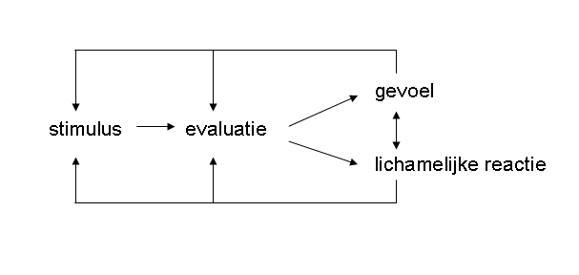

De expressie van basisemoties blijkt in verschillende culturen gelijk te zijn.[22][26] In verband hiermee wordt aangenomen dat gelaatsexpressies voor een groot deel aangeboren zijn. Het uiten van gevoelens in een sociale context is echter mede afhankelijk van bepaalde regels die cultuurbepaald zijn. Ekman noemt dat display rules.[27] Het laatste idee is ook benadrukt door sociaal-constructivisten, waaronder Averill.[28] Hij gaat ervan uit dat emotie cultuurbepaald is en bedoeld is om de sociale, communicatieve interactie tussen mensen te reguleren.

De cultuur leert in welke situatie men op welke (emotionele) manier behoort te reageren. Averill spreekt van emotionele syndromen, omdat hij ze ziet als syndroom van een cultuur. Hierbij is er altijd sprake van een samenspel van 4 factoren; subjectieve ervaring, fysiologische verandering, expressies en coping. De cultuur bepaalt welke emoties onder welke omstandigheden gerechtvaardigd zijn. Zo ziet Averill bijvoorbeeld boosheid als een typisch menselijk sociaal geconstrueerd syndroom om interactie tussen mensen te reguleren.

Er zijn ten slotte culturen waar men benamingen van emoties kent die een andere cultuur niet kent. Zo kent men in het Pali de emotie metta; liefdevolle aandacht. In Japan kent men de emotie amae, wat neerkomt op een soort wederzijdse afhankelijkheid in respect. In de Filipijnen kent men het woord liget, wat staat voor iets met peper, vuur, passie. De gangbare lijst van emoties hoeven dus niet gezien worden als compleet of universeel.

**Emotionele intelligentie. (staat ook bij extra . . .)**

Onderzoekers hebben vanaf de jaren 1960 geprobeerd te meten in hoeverre een persoon in staat is zijn eigen emoties en die van anderen te herkennen, het onderscheid te maken tussen verschillende gevoelens en ze correct te benoemen, emotionele informatie te gebruiken als leidraad voor gedachten en gedrag, en gevoelens te beheersen en aan te passen aan de omgeving of aan de eigen doelstellingen. Het emotionele (intelligentie)quotiënt EQ is dan een aanvulling op het traditionele intelligentiequotiënt.

Er zijn verschillende modellen van emotionele intelligentie (EI) in omloop. Het kenmerkmodel van Konstantinos Petrides (2001) rapporteert over gedragingen en vaardigheden zoals gerapporteerd door de persoon zelf. Het bekwaamheidsmodel van Peter Salovey en John Mayer (2004) meet hoe goed iemand emotionele informatie kan verwerken en gebruiken.

Er zijn sterke positieve correlaties aangetoond tussen enerzijds EQ en anderzijds geestelijke gezondheid, professionele prestaties en leiderschapstalent, hoewel hierin de afzonderlijke rollen van algemene intelligentie en van specifieke persoonlijkheidskenmerken nog niet zijn uitgeklaard.

**Affectieve informatica**

Affectieve informatica is de studie van automatische systemen voor het herkennen, interpreteren, verwerken en nabootsen van emoties. Het is een interdisciplinair vakgebied tussen informatica, psychologie en cognitiewetenschap. In brede zin kunnen hiertoe zelfs leugendetectoren gerekend worden, maar als afzonderlijk studiegebied begint affectieve informatica met een paper van Rosalind Picard uit 1995.[31]

Een van de doelstellingen van het onderzoek is machines uitrusten met emotionele intelligentie, bijvoorbeeld om empathie te simuleren. De machine moet de gevoelstoestand van mensen interpreteren en haar gedrag daaraan aanpassen.

**Extra’s.**

* Het Gevoelenswiel van Gloria Willcox

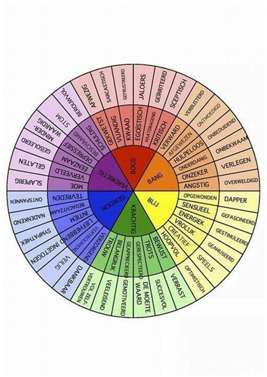

Het gevoelenswiel dient om mensen te helpen hun emoties te herkennen en hierover met anderen te communiceren, en kan tijdens coaching of therapie worden gebruikt. Wilcox heeft dit wiel mede ontwikkeld omdat ze zag dat veel mensen geen woorden hebben voor het beschrijven van hun emoties. Op deze manier wilde ze het probleem van een gebrekkige woordenschat oplossen.

Met het gevoelenswiel kun je nagaan wat je voelt en daarbij zoeken naar andere gevoelens die aan jouw primaire emotie verwant zijn.

* **Het Emotiewiel van Plutchik**

Het emotiewiel is een zogenaamd bipolair model: emoties die het tegenovergestelde van elkaar zijn worden bij elkaar gezet. Bijvoorbeeld: blijdschap en verdriet, liefde en wroeging, interesse en afleiding. Volgens Plutchik is elke emotie in te delen in verschillende gradaties. Zoals je hierboven kunt zien, zijn in het centrum van het wiel de meest intense vormen van de emoties geplaatst. Hoe verder je naar buiten gaat, hoe milder de emoties worden. De basisemoties kunnen met elkaar worden gecombineerd. Twee emoties die aan elkaar grenzen, vormen een primaire combinatie (bijv. blijdschap + vertrouwen = liefde). Het volgende paar is een secundaire combinatie, het daaropvolgende paar een tertiaire, enzovoort. Zo zijn er talloze emoties uit het wiel te halen.

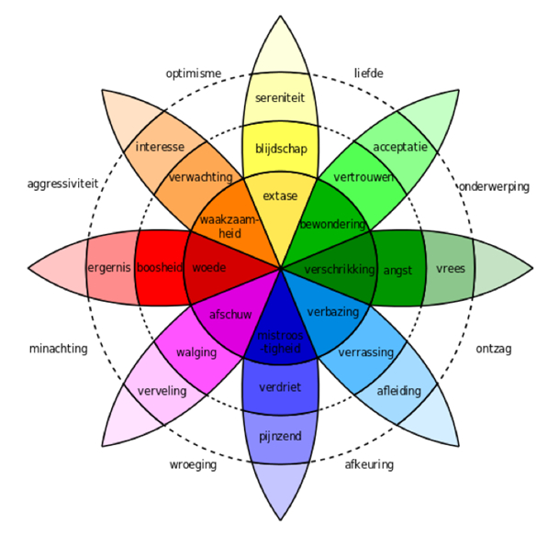

**Extra leer en onderzoek over emoties tips:**

* Emotionele arbeid
* Alexithymie
* Pervasieve ontwikkelingsstoornissen en autisme
* Artikelen in de categorie "Psychologie"
* Gezichtsuitdrukkingen
* Emotionele intelligentie
* emotionele syndromen